Smlouva o výpůjčce
uzavřená dle zákona č. 89/2012 Sb., občanský zákoník, v platném znění
(dále jen „Občanský zákoník“)
I.
Smluvní strany
Saegeling Medizintechnik, s.r.o.
Mírová 1311/9a, 618 00 Brno
zastoupená: Ing. Leona Běhanová – jednatel společnosti
zapsaná v obchodním rejstříku vedeném u Krajského soudu v Brně, oddíl C, vložka 40683
IČO: 26259311
DIČ: CZ26259311
Email: XXXXXXXXXX
(dále jen půjčitel)
a
Karlovarská krajská nemocnice a. s.
Bezručova 1190/19, 360 01 Karlovy Vary
zastoupená: MUDr. Josefem Märzem, předsedou představenstva a
Ing. Martinem Čvančarou, MBA, členem představenstva
IČO: 263 65 804
DIČ: CZ26365804
bankovní spojení: XXXXXXXXXX
číslo účtu: XXXXXXXXXX
zapsána v obchodním rejstříku vedeném Krajským soudem v Plzni, oddíl B, vložka 1205
(dále jen „vypůjčitel“)
uzavírají v souladu s ust. § 2193 a násl. Obč. zák. následující smlouvu:
II.
Předmět smlouvy
Půjčitel přenechává vypůjčiteli k bezplatnému užívání zdravotnické prostředky specifikované
v příloze č. 1 této smlouvy, dále jen „přístroje“.
Součástí dodávky je kompletní příslušenství, dále jen „příslušenství“. Přístroje vč. příslušenství
jsou ve vlastnictví půjčitele. Hodnota přístrojů včetně příslušenství činí 105.000 Kč bez DPH.
Jelikož jsou předmětem smlouvy zdravotnické prostředky, půjčitel prohlašuje, že jsou zařazeny
do rizikové třídy IIa.
Půjčitel prohlašuje, že výše uvedené přístroje jsou způsobilé k řádnému užívání a jejich stav
odpovídá příslušným předpisům. Současně půjčitel prohlašuje, že výrobce vydal prohlášení
o shodě k předmětu smlouvy v souladu s českými právními předpisy.
Půjčitel souhlasí s tím, aby vypůjčitel přístroj půjčoval třetím osobám. V případě poškození
nebo ztráty přebírá vypůjčitel odpovědnost za předmět smlouvy v plném rozsahu.
Strana 1 z 2

III.
Povinnosti půjčitele a vypůjčitele
Vypůjčitel je povinen uvedené přístroje řádně užívat v souladu s návodem k jejich obsluze pro
potřeby oddělení ORL, nemocnice v Karlových Varech, primáře MUDr. Martina Šteffla.
Vypůjčitel je povinen zapůjčené přístroje chránit před poškozením, ztrátou nebo zničením.
Po skončení výpůjčky je vypůjčitel povinen přístroje dle čl. II. této smlouvy vrátit půjčiteli
ve stavu odpovídajícímu době jejich používání.
Půjčitel je povinen zajistit vypůjčiteli pravidelné bezpečnostně technické kontroly event.
validace předmětu výpůjčky v souladu se zákonem č. 375/2022 Sb., v platném znění, na
náklady vypůjčitele po dobu výpůjčky, a to od doby uvedení do provozu.
IV.
Doba výpůjčky
Smlouva o výpůjčce se sjednává na dobu určitou, a to na dobu 6 měsíců ode dne podpisu
smlouvy.
Smlouva o výpůjčce se automaticky prodlužuje o stejnou dobu, na kterou byla sjednána, pokud
některá ze smluvních stran jeden měsíc před uplynutím sjednané doby nesdělí druhé smluvní
straně, že na dalším trvání smlouvy nemá zájem.
V případě, že by vypůjčitel užíval přístroje v rozporu s touto smlouvou, je půjčitel oprávněn
požadovat jejich vrácení i před skončením doby stanovené v předcházejícím odstavci tohoto
článku.
V.
Závěrečná ustanovení
Tato smlouva nabývá platnosti dnem jejího podpisu půjčitelem a vypůjčitelem účinnosti dnem
uveřejnění v Registru smluv, dle § 6 Zák. č. 340/2015 Sb., o zvláštních podmínkách účinnosti
některých smluv, uveřejňování těchto smluv a o registru smluv.
Smlouva je uzavřena v elektronické podobě s připojením uznávaného elektronického podpisu
oprávněných zástupců smluvních stran a je vyhotovena v jednom provedení.
Jakékoliv změny této smlouvy budou řešeny písemným dodatkem se souhlasem obou
smluvních stran.
Půjčitel
Vypůjčitel
V Brně, dne dle elektronického podpisu
V Karlových Varech, dne dle elektronického podpisu
.
....................................................
.....................................................
.....................................................
Ing. Leona Běhanová
MUDr. Josef März
Ing. Martin Čvančara, MBA
jednatel společnosti
předseda představenstva člen představenstva
Strana 2 z 2

Polygrafický systém Samoa
…
Chytrý. Jednoduchý. Malý.
Samoa je inovativní polygrafický systém pro mobilní, spolehlivé a cenově dostupné
vyšetření poruch dýchání ve spánku. Systém je určen jak pro klinické, tak i vzhledem ke své
jednoduchosti a velikosti, ambulantní prostředí.
Integrované rozhraní Bluetooth umožňuje připojení a komunikaci se speciálním
terapeutickým zařízením od společnosti Löwenstein. Rozhraní umožňuje bezdrátovou výměnu
informací o léčbě pacienta mezi oběma platformami zařízení - polygrafií a terapií.
Pro monitorování a nastavení terapie jsou důležité signály, jako je průtok, tlak, únik a
dechový objem, přenášeny přes Bluetooth do zařízení Samoa. Výhodou pro pacienta je, že k
záznamu tlaku a průtoku z terapeutického přístroje není nutné používat T-adaptér.
Následně lze tyto údaje stáhnout z přístroje Samoa, časově synchronizovat s ostatními
polygrafickými parametry dýchání, SpO₂, pulzu, polohy atd. a zobrazit na obrazovce počítače.
Díky integrovanému barevnému displeji a intuitivním možnostem zapojení a připojení
senzorů je používání přístroje Samoa velice jednoduché. Po nasazení senzorů lze na displeji
zkontrolovat kvalitu signálu měřených parametrů a v případě potřeby je vhodně upravit.
Současně lze také vyvolat informaci o stavu kapacity baterie, naprogramovaném a aktuálně
spuštěném záznamu a zařízení. Záznam lze předem naprogramovat pro automatické spuštění
nebo jej lze spustit ručně stisknutím tlačítka na přístroji.
Samoa se svými malými rozměry a nízkou hmotností nabízí pacientům větší pohodlí při
nošení. Pacient přístroj po celou dobu nočního záznamu téměř necítí.
Produktový list – Polygrafický systém Samoa
1 z 6
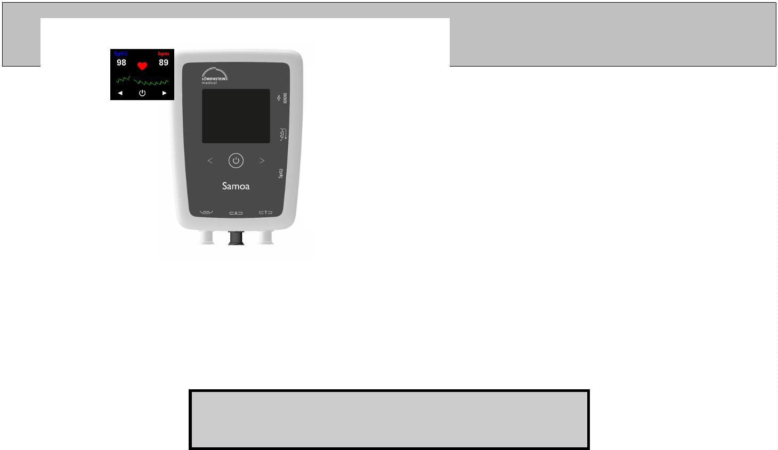

Jednotný vyhodnocovací software v českém jazyce, určený pro celou rodinu diagnostických
systémů (Samoa, Scala, Sonata a MiniScreen) MiniScreen Viewer umožňuje automatickou
klasifikaci apnoe (centrální, obstrukční, smíšená) a hypopnoe, rozpozná pokles saturace, změny
v dýchání, artefakty a rovněž umožňuje zobrazovat a analyzovat hypnogram a další EOG, EMG
záznamy pacienta. Vyhodnocení lze dokumentovat pomocí přehledných grafů zobrazujících
noční průběh dýchání, saturace, thorakální a abdominální úsilí, polohu těla a tepovou frekvenci.
Zároveň udává informaci o počtu a délce trvání jednotlivých událostí, stejně jako případných
poruch souvisejících s polohou těla.
Hlavním ovládacím prvkem je spínač ON/OFF, kterým je možné přístroj zapnout i vypnout
a dále ovládací šipky, které jsou určené pro detailnější konfiguraci přístroje.
Přístroj se připevní popruhem přímo na hrudník pacienta tak, aby neomezoval pacienta při
pohybu. Připevňuje se jen několik senzorů: kyslíkové brýle pro měření proudícího tlaku,
prstový senzor pro snímání saturace, torakální a abdominální senzor a exkurzní pás. V případě
potřeby je možné k přístroji připojit i další volitelné snímač průtoku termistor.
Převodníky a zesilovače jako jsou např. senzor pro snímání polohy těla, senzor intenzity
světla, thorakální a abdominální senzory a senzor pro snímání chrápání jsou zabudovány buď
přímo v systému Samoa nebo v upevňovacím popruhu. Tím jsou chráněny před poškozením.
Hlavní přednosti systému
•
•
•
•
•
•
•
•
•
•
•
12 kanálů
Minimální rozměry, moderní a atraktivní design
Flexibilita aplikace, senzorů a použití
Integrované Bluetooth pro připojení k přístrojům od společnosti Löwenstein
Standardizované připojení senzorů
Barevný displej vč. zobrazení stavu baterie na předním panelu
Dechové úsilí zjištěné tlakovým polštářkem
Konfigurovatelný report
Jasné označení připojení senzorů k zajištění správné aplikace
Vyjímatelná dobíjecí baterie
Integrovaný světelný senzor
Volitelný záznam Audio/Video metrie
Polygrafický systém Samoa lze v případě klinického využití propojit s AXIS IP
kamerou a tím zachytit vnější projevy vyšetřovaných stavů pomocí videa a zvuku,
synchronizovaného se záznamem, což je nutné pro vyloučení některých poruch spánku, které
nemohou být diagnostikovány z pouhého grafického záznamu.
Produktový list – Polygrafický systém Samoa
2 z 6

SW vybavení pro využití v praxi a integraci v nemocničních sítích
Součástí dodávky systému je instalace dodávaného softwarového vybavení MiniScreen
Viewer je uživatelsky intuitivní a přehledná aplikace sloužící jako obslužné prostředí
diagnostických systémů Samoa, Sonata, Scala a MiniScreen. Aplikace zajišťuje inicializaci
přístroje, stažení zaznamenaných dat, jejich analýzu i zhodnocení naměřených dat ve formě
přehledného reportu z výsledků měření. Software je možno plně integrovat do počítačové sítě
propojující více pracovišť, kdy je možno naměřená data mezi nimi bez omezení sdílet. Aplikace
je zcela přeložena do českého jazyka.
Výrobcem není specifikován požadavek na provádění pravidelné údržby ani intervaly pro
BTK = povinnost provádět BTK 1x za 24 měsíců vyplývá pouze ze zákona.
Produktový list – Polygrafický systém Samoa
3 z 6
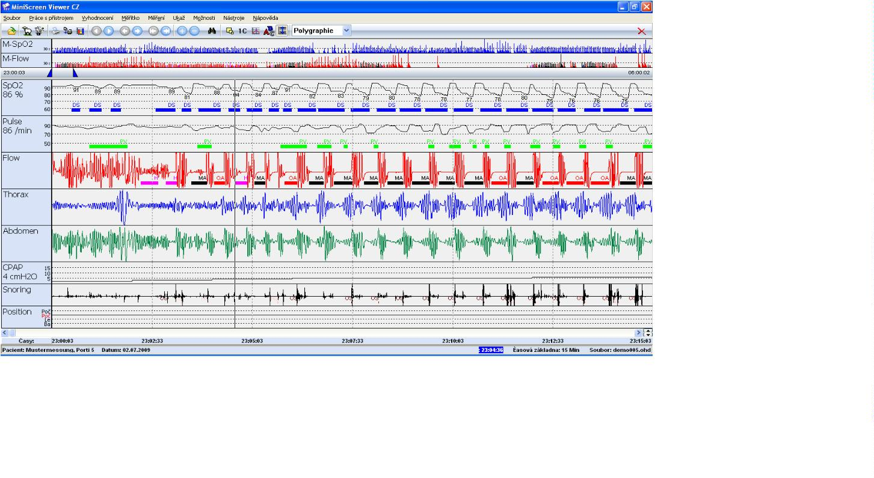
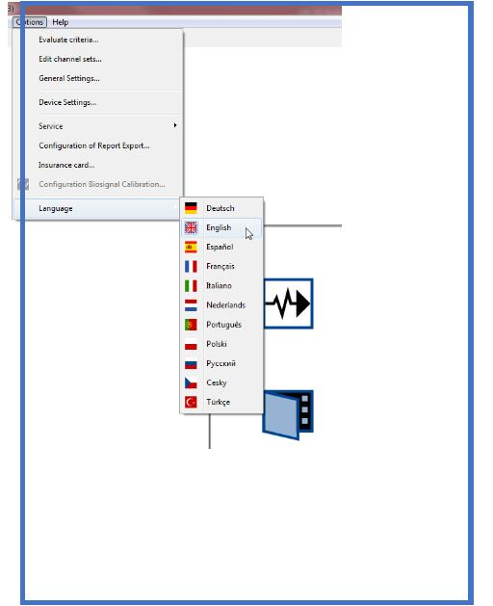
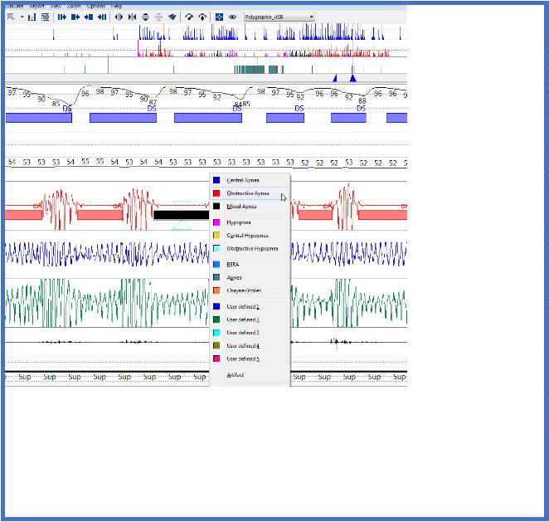

Diagnostické možnosti systému Samoa, snímá až 12 kanálů
•
•
•
•
•
•
•
•
•
•
•
2x průtok (nosní kanyla a/nebo termistor)
1x chrápání (nosní kanyla)
1x thorakální úsilí (tlakové senzory)
1x abdominální úsilí (tlakové senzory)
1x aktimetr
SpO2
Puls
Pulzní vlna (detekce autonomního vzrušení)
CPAP/BPAP tlak
Poloha těla
Snímač intenzity osvětlení
Snímané parametry polygrafického systému Samoa
Dýchání:
Měření průtoku pomocí nosní kanyly (s adaptérem také během PAP
terapie), je možné alternativní nebo dodatečné měření pomocí
termistoru
Hrudní úsilí:
Břišní úsilí:
Měření diferenčního tlaku pomocí gumových manžet zabudovaných
do hrudního pásu
Měření diferenčního tlaku pomocí gumových manžet zabudovaných
do břišního pásu
Zvuky dýchání:
SpO2 / Pulz:
Fonometrický snímač integrovaný v nosní kanyle.
Vestavěný pulsoxymetr, kalibrovaný pro funkční nasycení kyslíkem.
Speciální pogumovaný prstový snímač = „SoftClip“
Rozsah měření SpO2: 80% -100% +/- 2% SpO2
0% -79% +/- 4% SpO2
Rozsah měření pulzu: 50 1/min - 150 1/min +/- 2%
6
Pulzní vlna:
Pozice:
Okolní světlo:
PAP:
Zobrazení plethysmogramu; měření pomocí prstového senzoru
Senzor zrychlení pro záznam polohy (5 pozic)
Fotometrické měření a zobrazení intenzity světla
Různé měření tlaku přímo na dýchací masce
Rozsah měření: 0 cmH O – 45 cmH O +/- 5%
2
2
Aktimetr:
Aktimetr pro záznam pohybové aktivity pacienta
Produktový list – Polygrafický systém Samoa
4 z 6
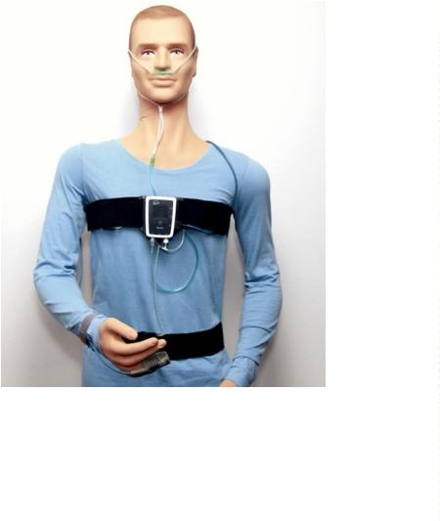

Technická specifikace polygrafického systému Samoa
Rozměry
Hlavní modul: 29 mm x 66 mm x 90 mm (V x Š x D)
Hmotnost
Pouzdro:
Teplotní rozsah:
Vlhkost:
Hlavní modul: 135 g včetně akumulátoru
plast (ABS, UL 94HB)
+ 5 ° C ... + 40 ° C
10% - 90%
Atmosférický tlak:
Paměťové médium:
Záznamová kapacita:
70 kPa - 106 kPa
Interní karta SD
min. 100 hodin
Indikátor stavu:
LED na horní straně zařízení
Bluetooth rozhraní:
•
•
•
Pracovní frekvence: 2,45 MHz
Modulace:
BT LE 5
RF výstupní výkon: 5 dBm max.
Napájení:
Nabíječka:
Výstup:
Příkon proudu:
Online provoz:
Dobíjecí Li-Ion akumulátor 3,6 V se zabudovaným polovodičem
Zásuvný zdroj se schválením pro zdravotnictví
USB rozhraní s kabelem pro přenos dat
cca 85 mA
Při online provozu s pacientem je galvanické oddělení od
počítače nepostradatelné (volitelné)
Produktový list – Polygrafický systém Samoa
5 z 6

Polygrafický systém Samoa
Počet Obj. číslo
ks 4929010
Popis
Polygrafický systém Samoa, vč. základního příslušenství
1
Základní příslušenství:
Transportní taška systému Samoa
Nosní kanyla (nosní brýle)
Plastový držák pro uchycení přístroje na tělo pacienta
Thorakální a abdominální pás pro senzory dechového úsilí
Thorakální a abdominální senzor dechového úsilí
SpO₂ snímač
Suchý zip pro upevnění SpO₂ senzoru na zápěstí
Li-Ion baterie
USB kabel, délka 1,8 m
Zdroj napájení
Návod k použití v ČJ
Produktový list – Polygrafický systém Samoa
6 z 6
